**GIULIO PAOLINI PER IL TEATRO FRANCO PARENTI**

**Giulio Paolini**

***A.R.S. SCAENICA*, 2024**

Siparietto di velluto, mappamondo, telai, base bianca, sfera in gesso, teatrino pieghevole in cartone, teca di plexiglas, stampe fotografiche montate tra sagome di plexiglas, pannelli fotografici, cornici dorate, cavo d'acciaio

Due telai: 80 x 120 cm, 40 x 60 cm, base 120 x 78 x 45 cm, sfera Ø 30 cm, teatrino 48.5 x 72.5 x 41.5 cm, teca 50 x 75 x 42 cm, due stampe fotografiche 131.5 x 62 cm ciascuna, nove pannelli fotografici 35 x 55 cm ciascuno, cornici 40 x 60 cm ciascuna, una cornice grande

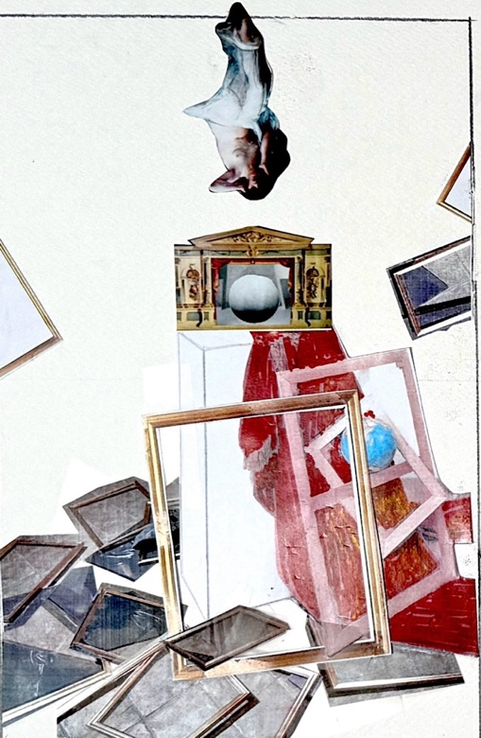 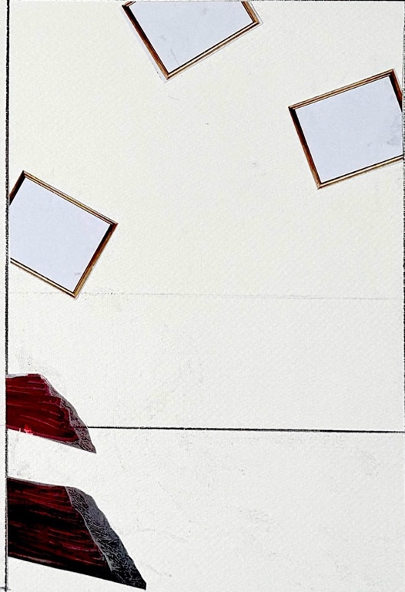

Una sfera in gesso posta al centro di un teatrino in cartone, entrambi appoggiati su una base, trattengono un siparietto di velluto rosso che ricade a terra, mentre un mappamondo si trova in equilibrio precario fra due telai di diverso formato, trattenuti l’uno nell’altro. Una cornice dorata, vuota, è appoggiata alla base.

In alto, una sagoma fotografica riproduce la ninfa Eco* – capovolta e sospesa al soffitto come nell’atto di precipitare – mentre alcuni pannelli fotografici che documentano l’attività del Teatro Franco Parenti **, sparsi tra cornici dorate, circondano la base e il siparietto in velluto rosso.

Il destino di Eco si sovrappone a quello dell’Artista, costantemente alla ricerca della Bellezza, pur consapevole della vanità del suo desiderio.

Le cornici dorate rappresentano il quadro ideale, invocato sempre da capo ma di volta in volta mancato – inaccessibile, inafferrabile, impossibile.

L’assieme evoca la dimensione e il mistero del teatro, la sempre rinnovata scommessa della messa in scena di un’opera d’arte. Un omaggio al Teatro Franco Parenti, committente dell’opera, e alla sua intensa e originale attività nell’anniversario della sua Fondazione.

° L’immagine è ripresa da un dipinto di Alexandre Cabanel, *Écho*, 1874, olio su tela, 97.8 x 66.7 cm, The Metropolitan Museum of Art, New York.

°° Le immagini sono tratte dall’Archivio del Teatro Franco Parenti, in omaggio alla committenza.



Dettaglio dell’installazione

Figura di Eco, sospesa in alto

stampa fotografica montata tra sagome di plexiglas

131.5 x 62 cm